

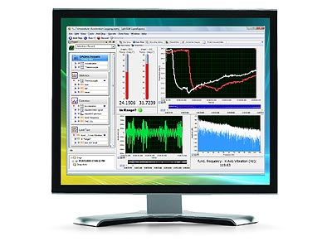
ERM AUTOMATISMES INDUSTRIELS
280 Rue Edouard Daladier 84973 CARPENTRAS Cedex
Tél :04 90 60 05 68-Fax :04 90 60 66 26
Site : http://www.erm-automatismes.com/
E-Mail : Contact@erm-automatismes.com
Dossier technique

F2.3 – Utilisation de LabVIEW SignalExpress

1 utilisation de labview signalexpress 1
1.1 Ouvrir LabVIEW SignalExpress 1
1.2 Acquérir un signal 1
1.2.1 Acquisition de tension 2
1.2.2 Acquisition de température 5
1.3 Acquérir plusieurs signaux venant de la même carte d’acquisition 8
1.4 Configurer une mise a l’échelle 9
1.5 Lancer un enregistrement 12
1.5.1 Enregistrement continu 12
1.5.2 Enregistrement à l’instant T 14

utilisation de labview signalexpress

Ouvrir LabVIEW SignalExpress
Pour ouvrir LabVIEW SignalExpress, cliquez sur « Démarrer / Tous les programmes / National Instruments / LabVIEW SignalExpress / LabVIEW SignalExpress 2010 ».

Une fois chargée, l’interface suivante apparaît :
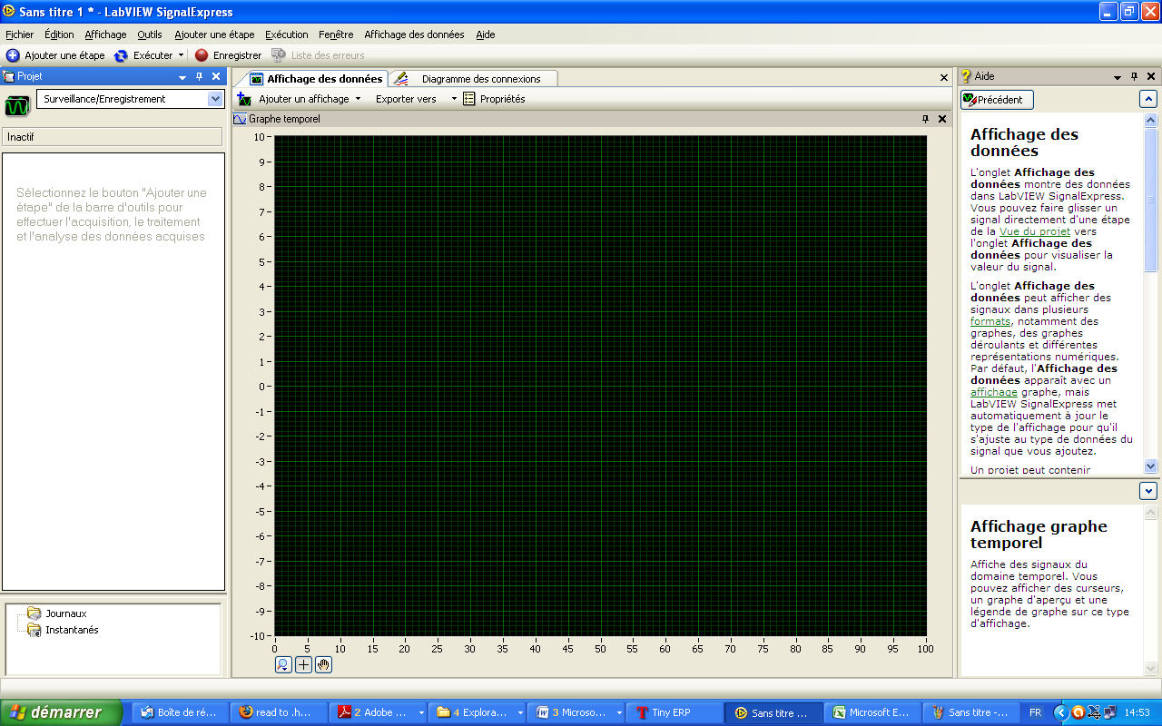
fig. 1

Acquérir un signal
Pour ajouter une voie d’acquisition faite un clic droit dans votre projet (voir fig. 2) puis cliquez sur Acquérir des signaux / DAQmx – Acquérir / (voir fig. 3) ensuite, choisissez le type de signal que vous souhaitez acquérir.
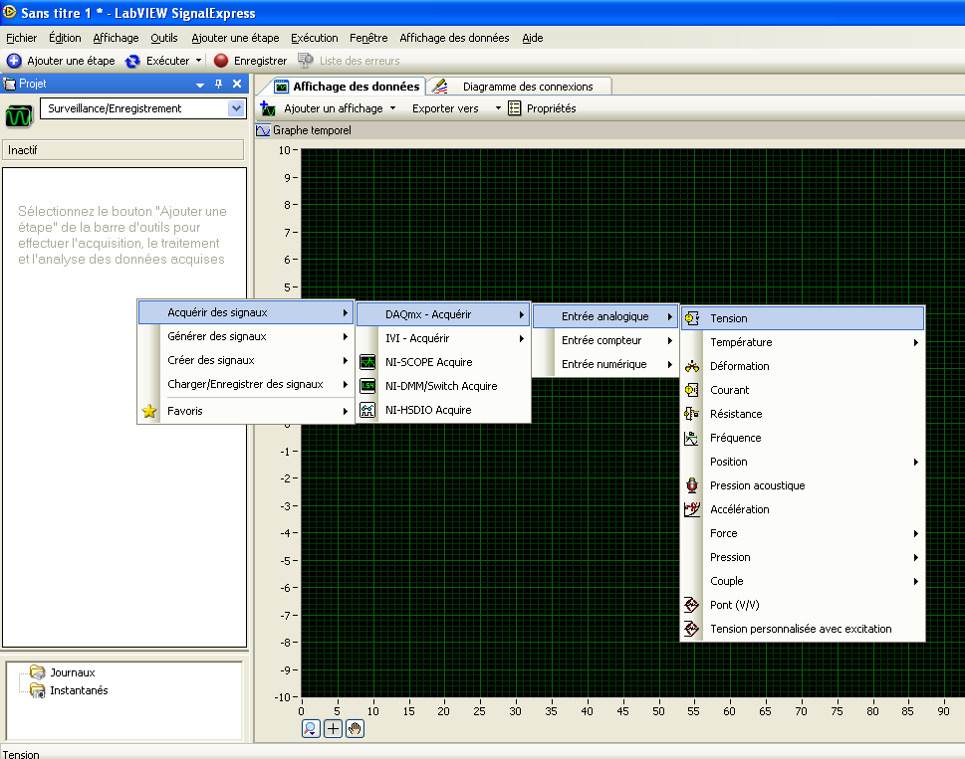

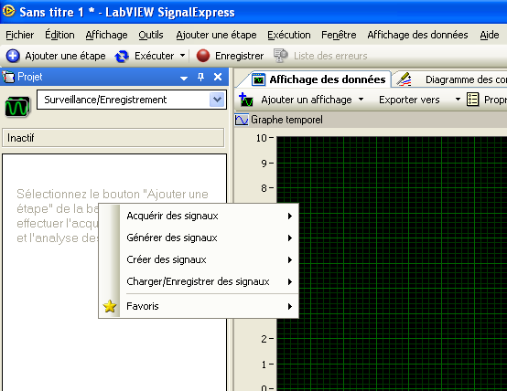


fig. 2
fig. 3

Acquisition de tension
Suivez l’étape précédente puis cliquez sur Tension.
Une étape d’acquisition apparaît sur la droite ainsi qu’une fenêtre Ajouter des voies à la tâche. Cliquez sur la voie que vous souhaitez visualiser puis cliquez sur OK.

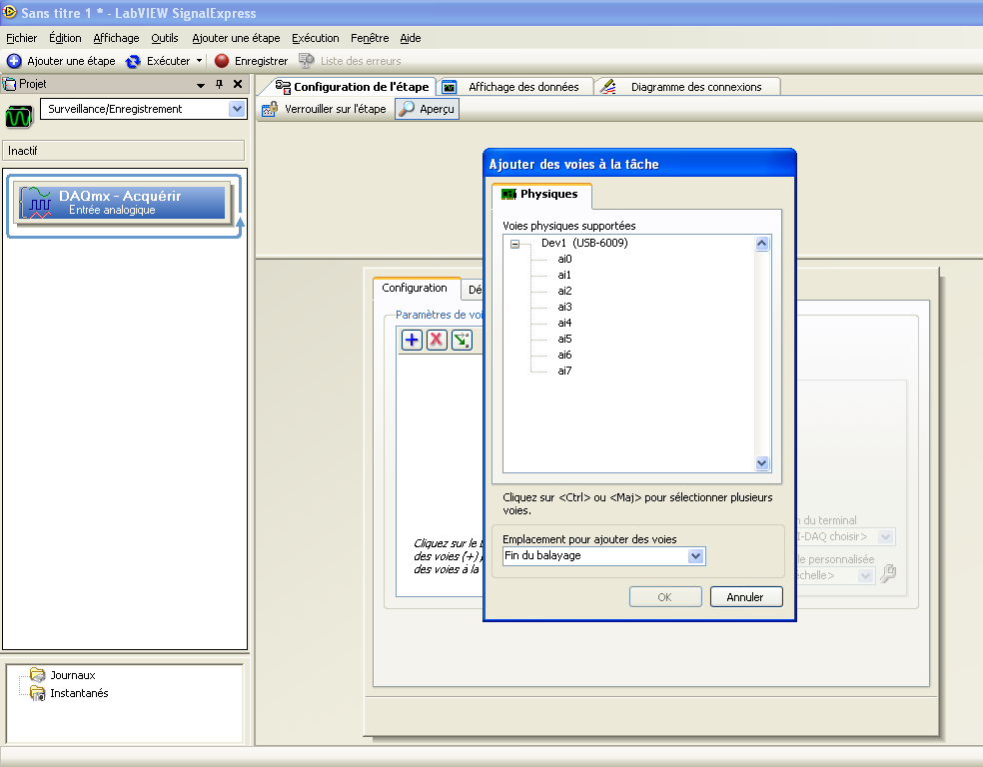
fig. 4

Configurez l’étape :
Intervalle de mesure que vous pensez mesurer
Unité que vous souhaitez afficher
Choisissez
Différentielle

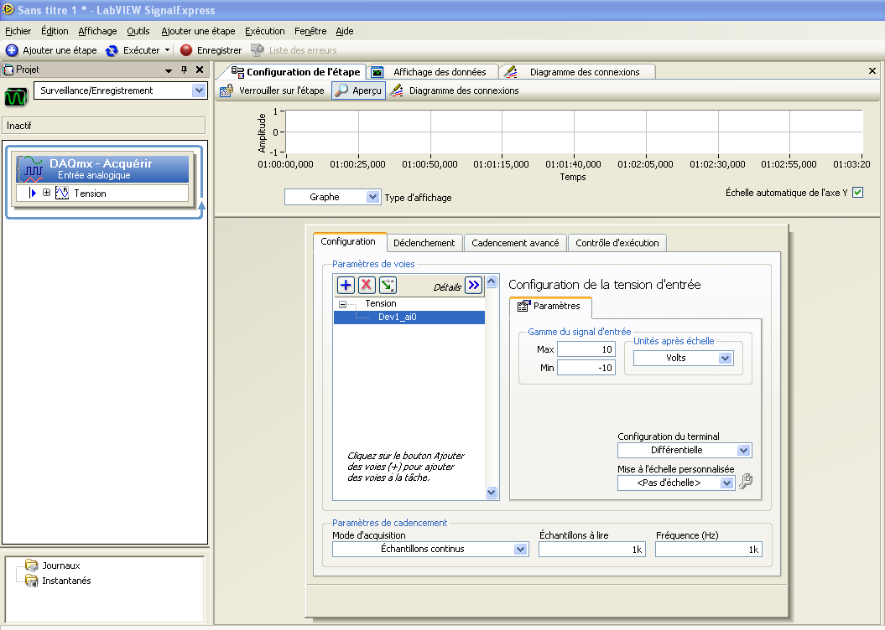

fig. 5
Spécifiez la fréquence d'échantillonnage, en Hertz.

Choisissez Echantillons continus

Spécifiez le nombre d’échantillon que vous souhaitez faire afficher (taille du buffer).
Si besoin, choisissez votre mise à l’échelle.

Note : Echantillon à lire / Fréquence = Temps affiché sur le graphe (en s)

Une fois la configuration de l’étape terminée, cliquez sur l’onglet Affichage des données (pointeur rouge sur la fig. 5).

Dans votre projet, cliquez sur le + devant Tension afin d’afficher les différentes voies de tension que vous avez configurées.
Cliquez sur votre voie (Dev1_ai0 sur la fig. 6) en maintenant le clic enfoncé et déposez la voie sur le graphe.

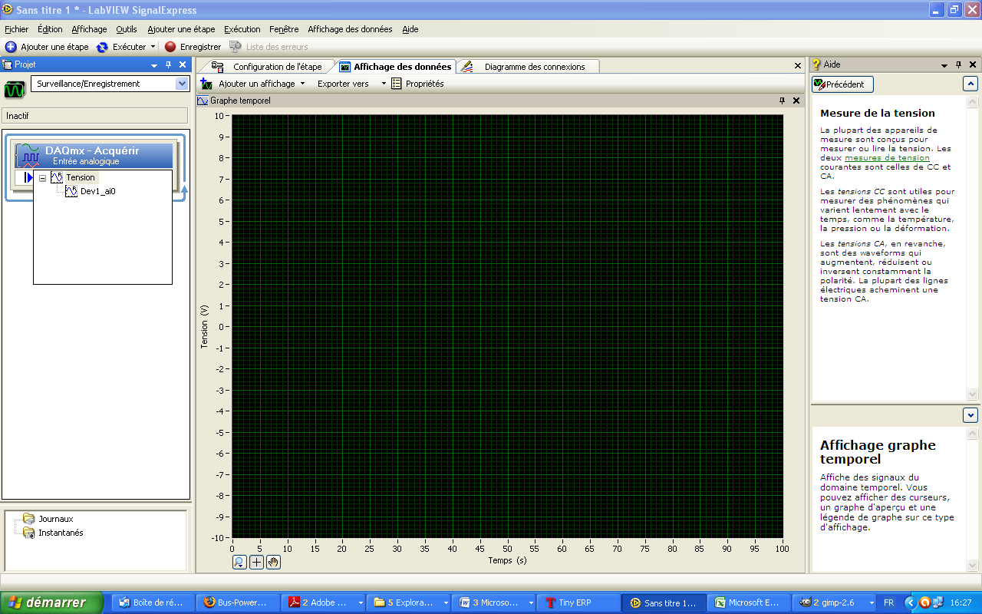
fig. 6

Les unités apparaissent.

Cliquez sur le bouton Exécuter pour lancer l’acquisition.

Acquisition de température
Suivez l’étape précédente puis cliquez sur Température et choisissez Thermocouple.
Une étape d’acquisition apparaît sur la droite ainsi qu’une fenêtre Ajouter des voies à la tâche. Cliquez sur la voie que vous souhaitez visualiser puis cliquez sur Ok.

fig. 7

Configurez l’étape :
Intervalle de température que vous pensez mesurer
Choisissez °C
Choisissez T

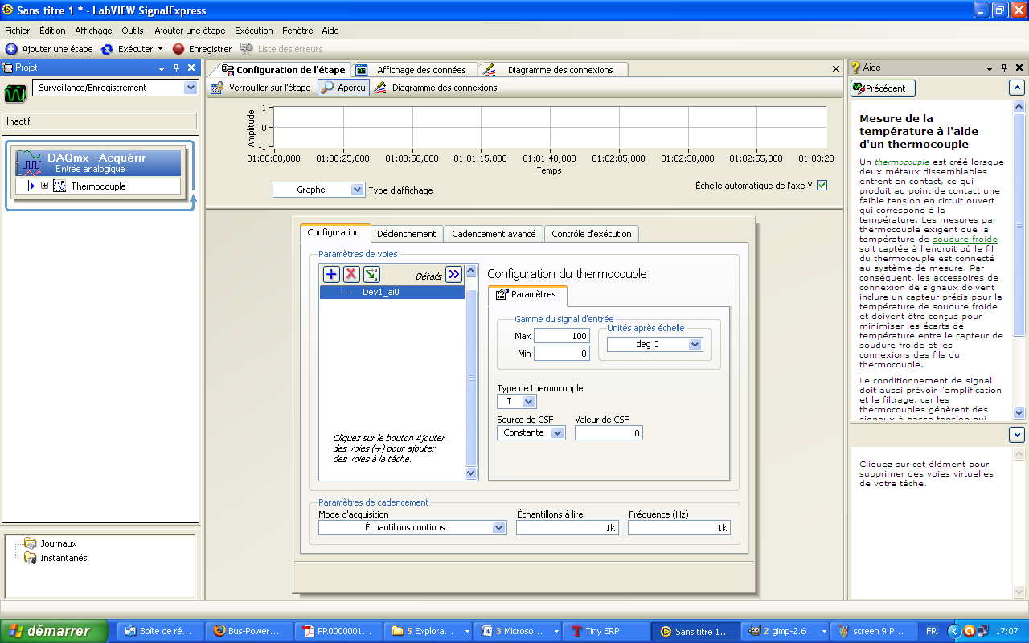

fig. 8
Spécifiez la fréquence d'échantillonnage, en Hertz.

Choisissez Echantillons continus

Spécifie le nombre d’échantillon que je souhaite faire afficher (taille du buffer).

Choisissez constante

Choisissez 0

Note : Echantillon à lire / Fréquence = Temps affiché sur le graphe (en s)

Une fois la configuration de l’étape terminée, cliquez sur l’onglet Affichage des données (pointeur rouge sur la fig. 8).

Dans votre projet, cliquez sur le + devant Température afin d’afficher les différentes voies de tension que vous avez configurées.
Cliquez sur votre voie (Dev1_ai0 sur la fig. 9), maintenez le clic enfoncé et déposez la voie sur le graphe.

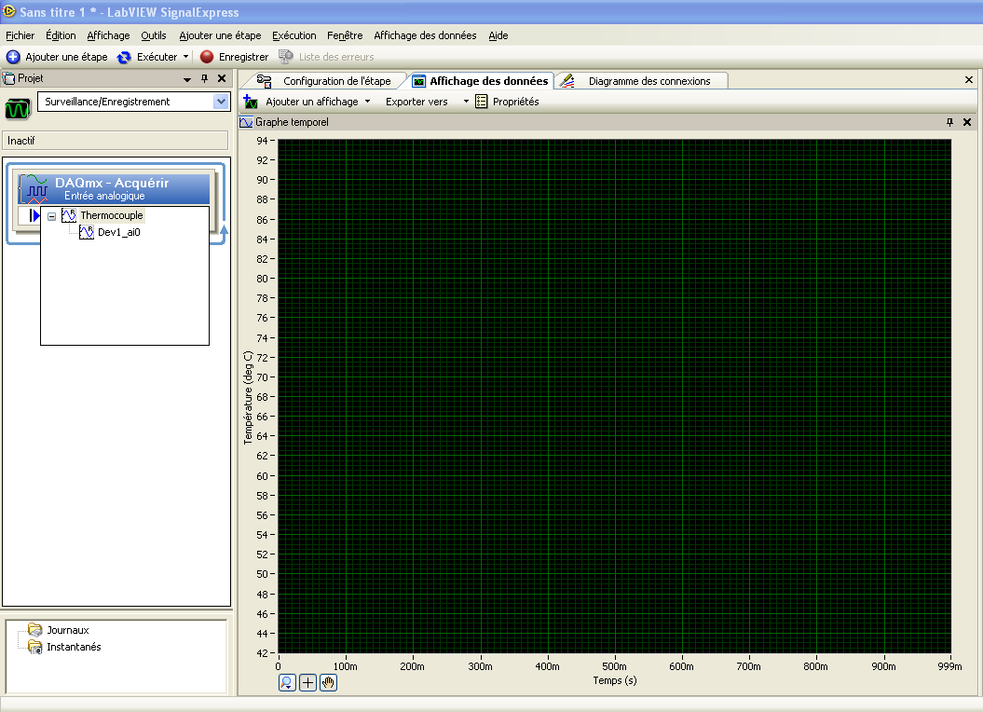
fig. 9

Les unités apparaissent.

Cliquez sur le bouton Exécuter pour lancer l’acquisition.

Acquérir plusieurs signaux venant de la même carte d’acquisition
Une fois la première voie configurée, séléctionnez l’étape configurée précvédement (cercle bleu fig. 10) puis cliquez sur Configuration de l’étape (voir fig. 10).

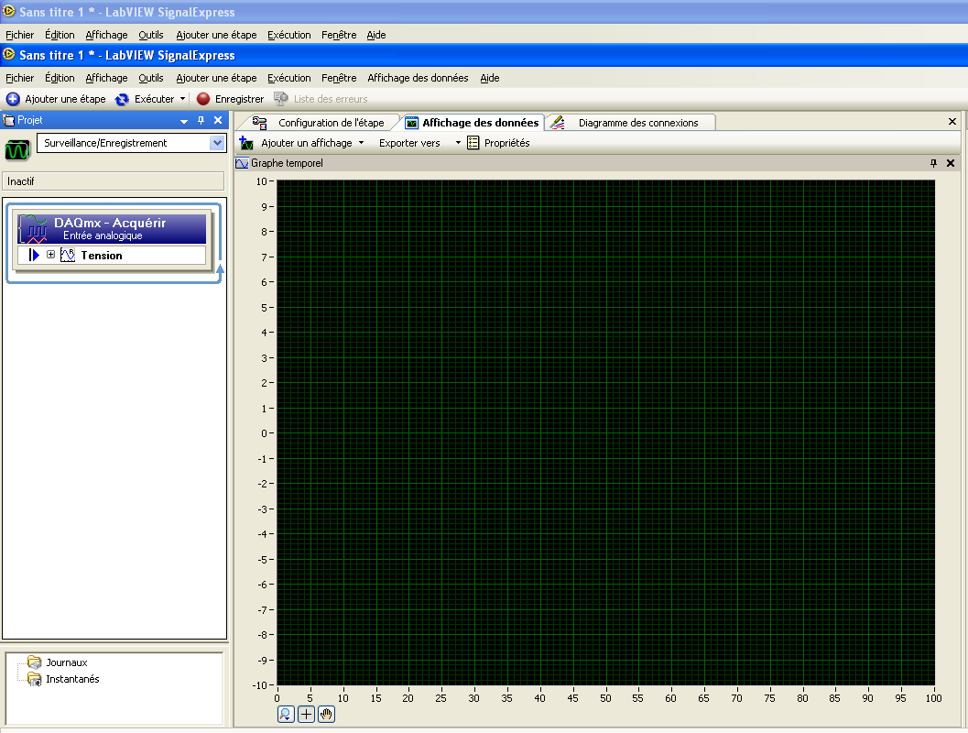
fig. 10

Cliquez sur + (voir fig. 11) puis configurez l’acquisition de la voie souhaitée (se référer au § 1.2.1 ou 1.2.2).
fig. 11

Configurer une mise a l’échelle
Lors de la configuration de l’étape, dans le menu déroulant Mise à l’échelle personnalisée choisissez Créer un nouvel objet….

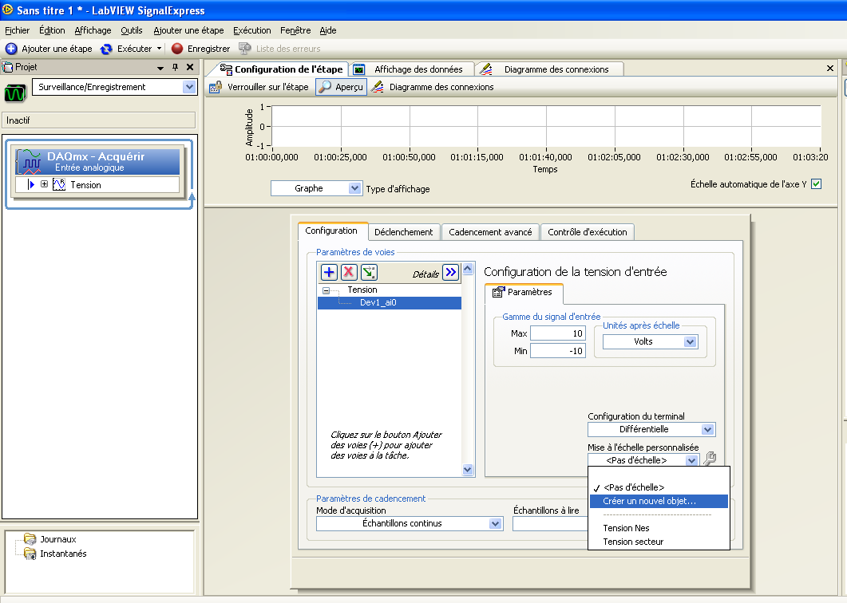
fig. 12

Une fenêtre Créer un nouvel objet Echelle NI-DAQmx… apparaît.

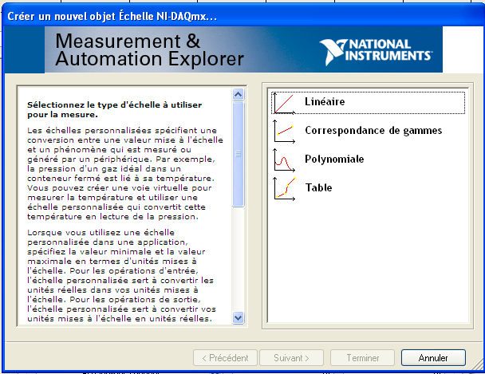
fig. 13

Double cliquez sur le type de mise à l’échelle que vous souhaitez faire, une fenêtre apparaît, saisissez le nom que vous souhaitez donner à votre échelle puis validez en cliquant sur Terminer.

Échelle linéaire
Utilisez une échelle linéaire pour mettre à l'échelle les valeurs à l'aide de l'équation y = ax+b, où x est une valeur avant échelle et y est une valeur mise à l'échelle.
Pour les paramètres suivants :
Pente =2 et Ordonnée à l’origine=0
Vous obtiendrez l’équation ci dessous :
y = 2x + 0
fig. 14
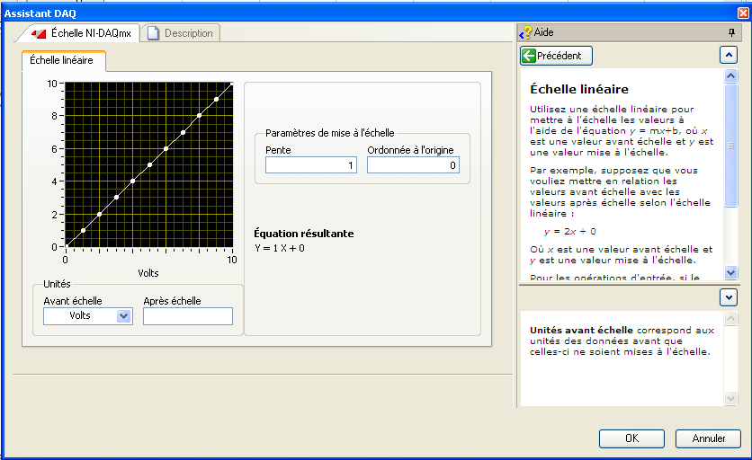

Échelle de correspondance de gammes
Utilisez une échelle de correspondance de gammes pour mettre les valeurs à l'échelle en convertissant proportionnellement une gamme de valeurs avant échelle en une gamme des valeurs correspondantes mises à l'échelle.
Par exemple, supposez que vous configuriez l'échelle de correspondance suivante :
Maximum avant échelle = 10 Maximum après échelle = 20
Minimum avant échelle = 0 Minimum après échelle = 0

Pour les entrées, si le périphérique acquiert une valeur avant échelle de 2, la valeur mise à l'échelle qui est lue est 4.

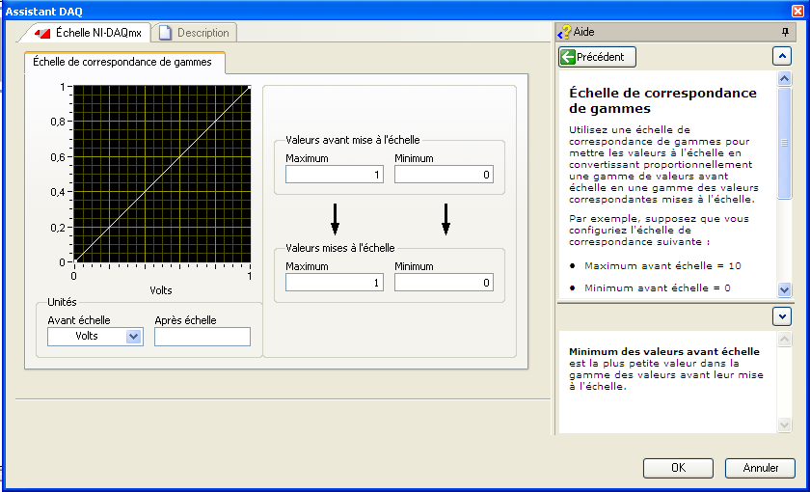
fig. 15

Lancer un enregistrement

Enregistrement continu
Vous pouvez enregistrer une exécution en continu en cliquant sur le bouton Enregistrer.

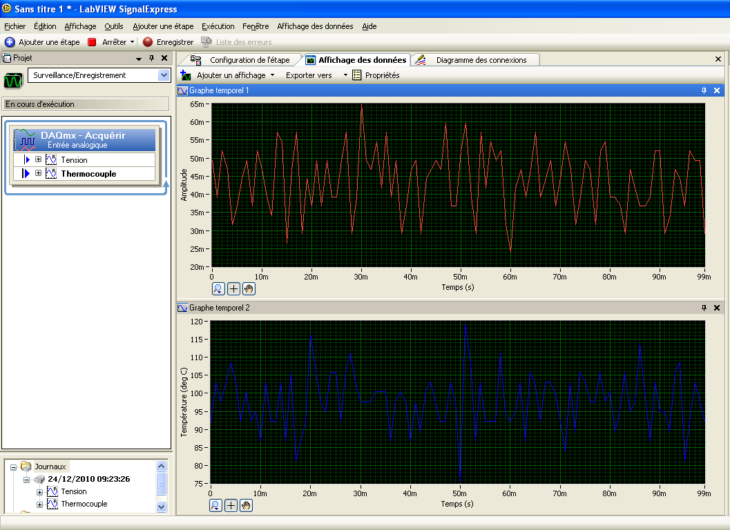
fig. 16

Ensuite vous retrouverez le nom de votre enregistrement dans les Journaux (voir fig. 16), il est enregistré sur votre ordinateur dans le répertoire \Mes documents\SignalExpress Data\ date_heure.
Le dossier dans lequel vous trouverez les enregistrements se nomme de la manière suivante, date_heure :
Exemple :
Enregistrement du 24/12/2010 09:23:26 => Le dossier se nommera 24122010_092326

Dossier de l’enregistrement, voir fig.17.
fig. 17
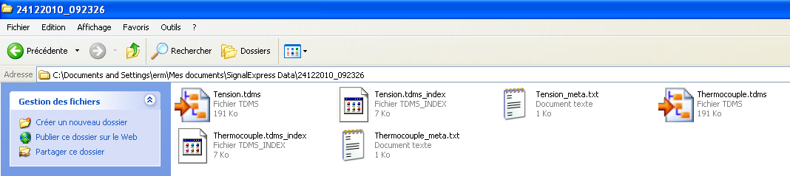

Afin de convertir les fichiers .tdms en fichier Excel, il est nécessaire d’installer le programme correspondant à votre version de Microsoft Excel.

Excel Version 2000/2003 :
http://zone.ni.com/devzone/cda/tut/p/id/5874

Excel Version 2007 :
http://zone.ni.com/devzone/cda/tut/p/id/5885#WhattodoifyoudonotseetheTDMExcelAdd-Intoolbarafterinstallation

Excel Version 2010 :
http://zone.ni.com/devzone/cda/tut/p/id/12049

Une fois ce programme installé il vous suffit de double cliquer sur le fichier .tdms et votre enregistrement s’ouvrira directement dans un fichier Excel.

Note : Ce type d’enregistrement crée un fichier .tdms par voie enregistrée.

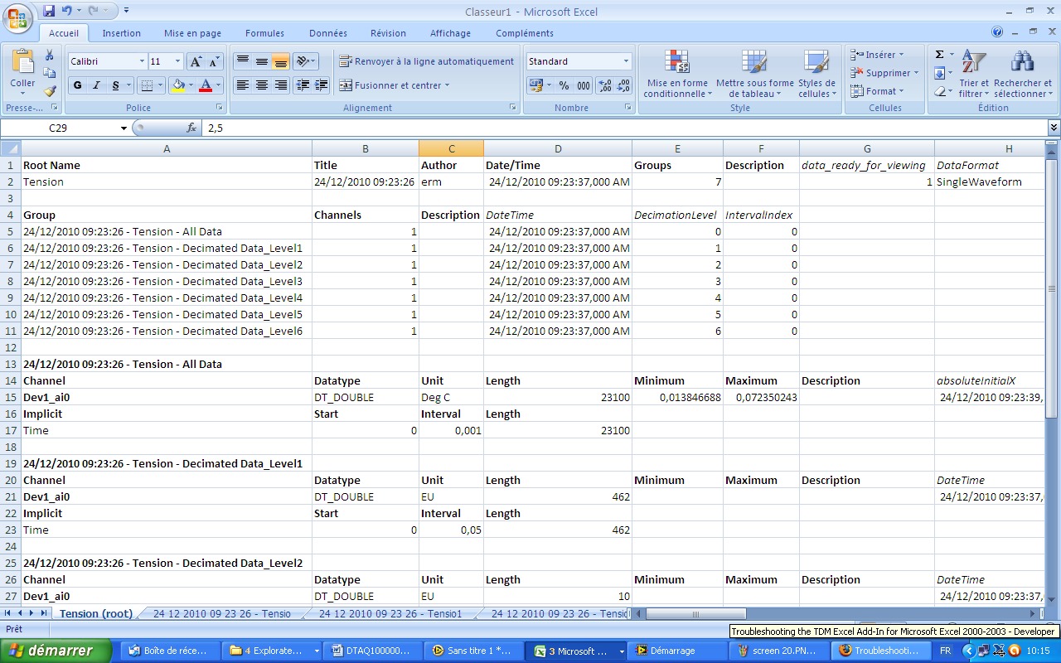
fig. 18

Vous trouverez tous les points de mesures relevés dans la deuxième feuille de calcul (voir cercle bleu fig. 18). De plus, lors de l’enregistrement le logiciel crée automatiquement des relevés à différentes valeurs d’échantillonnages (bleu = 0.001 soit 1kHz, vert = 0.05 soit 20Hz, etc…).

Enregistrement à l’instant T
Vous pouvez exporter les valeurs de chaque point de mesure affiché dans un seul fichier texte ou Excel. L’affichage des courbes se réactualise toutes les N secondes en fonction de la configuration enregistrée. Seuls les points affichés sur la courbe au moment T où vous arrêtez l’acquisition seront exportés.

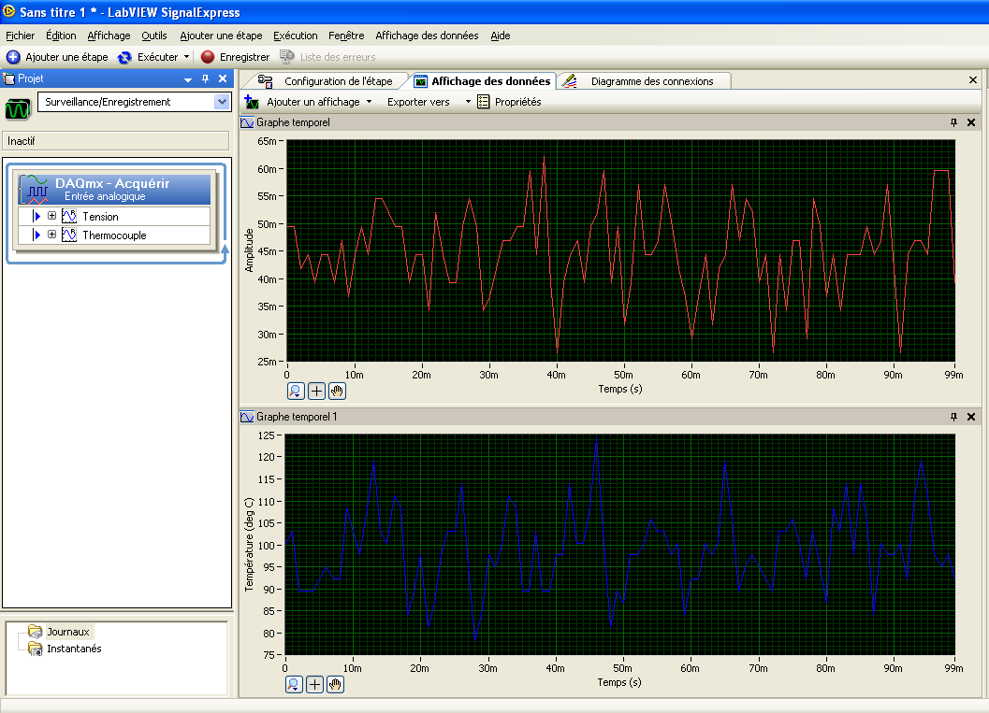
fig. 19

Une fois l’acquisition stoppée cliquez sur Exporter vers puis choisissez par exemple Microsoft Excel.

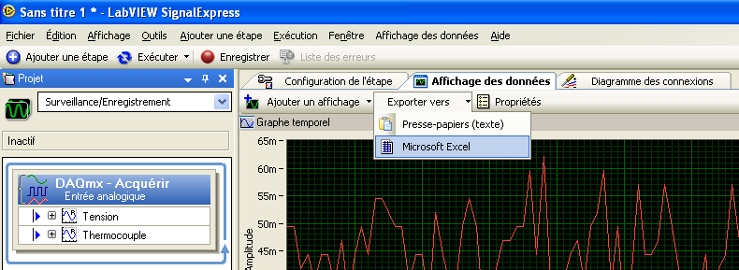
fig. 20

Un fichier Excel va s’ouvrir, il contiendra une feuille de calcul par voie acquise. Chaque point de mesure à l’instant T est reporté dans cette feuille de calcul.

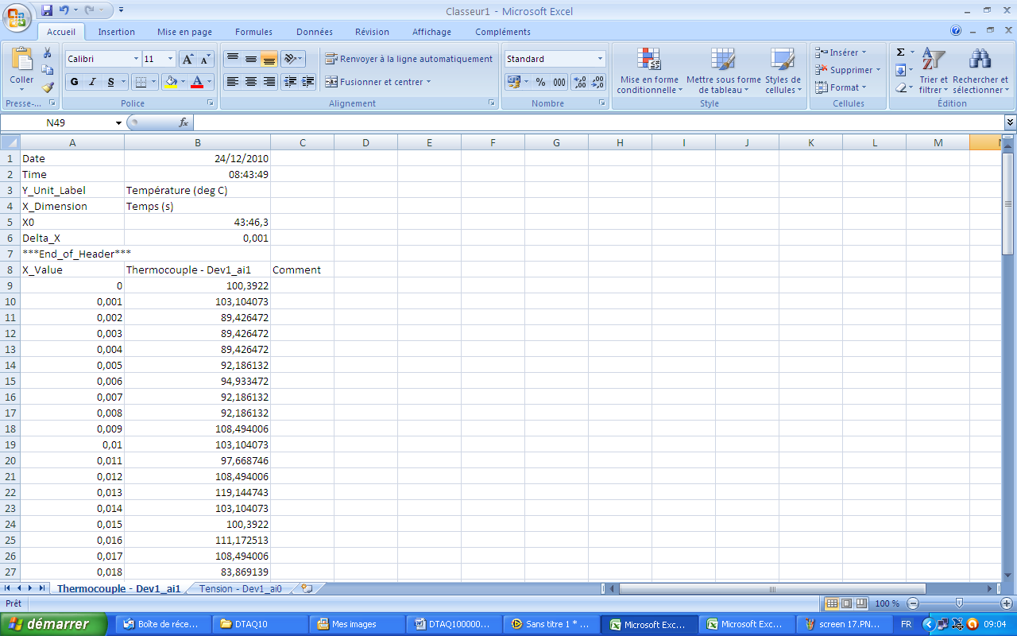
fig. 21

